1. 想要枚举出一个大数的每一项，如下

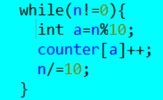

但是如果数字的长度不够，数字太大的时候，使用字符数组来存储这个大数，然后进行字符数组的枚举，如下：

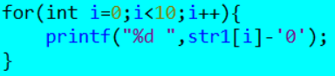

1. 数字型的变量需要赋值，字符型数组定义的时候范围应大于最大范围！
2. Pat平台定义在int main内部不容易出错
3. 在定义max和min的时候，将其赋值应注意max应尽量赋小的值，min尽量赋大的值，

考虑使用<climits>INT_MAX INT_MIN

1. 定义变量时养成赋值的习惯
2. 使用string比char数组更加方便，比如while(i<s1.length()){ cout<<s1[i]; i++；}进行遍历字符串，还可以定义字符串数组string s2[3]={“123”,”123”,”123”}；且不需要考虑末尾的一位！！
3. 定义二维动态数组的两种方式

V[0]到V[3]代表了四个数组！！

vector<student> v[4];

vector<vector<student> > v(4);

1. 当一个属性有多个值可选择时，不如尝试开辟数组存储
2. 整型平均值四舍五入(t.grade[2]+t.grade[1]+t.grade[3])/3.0+0.5;
3. 当定义的结构体中没有vector形的数组时，则可以直接push_back(t);
4. 利用sort算法只能对线性容器进行排序（如vector，list，deque）。map是一个集合容器，它里面存储的元素是pair，不是线性存储的（前面提过，像红黑树），所以利用sort不能直接和map结合进行排序。迂回一下，把map中的元素放到序列容器（如vector）中，然后再对这些元素进行排序。